**Gv: Lê Thị Như Ý**

**Bài 3: CHU VI VÀ DIỆN TÍCH CỦA MỘT SỐ HÌNH TRONG THỰC TIỄN**

**(Tiết 1)**

**Toán 6 - Bộ sách Chân trời sáng tạo**

**I. MỤC TIÊU**

***1. Kiến thức:***

***-*** Chu vi, diện tích các hình: hình chữ nhật, hình vuông, hình tam giác, hình thang, hình bình hành, hình thoi.

***2. Năng lực:***

- Nhận dạng được và xác định đúng công thức tính chu vi, diện tích các hình tương ứng: hình chữ nhật, hình vuông, hình tam giác, hình thang, hình bình hành, hình thoi.

- Sử dụng được công thức để tính diện tích, chu vi các hình nêu trên.

- Vận dụng được công thức tính chu vi và diện tính các hình đã học để giải bài toán thực tiễn.

- Giải quyết được các bài toán tính diện tích trong thực tiễn.

***3. Phẩm chất****:*

- Chủ động phát hiện và giải quyết tốt những vấn đề mới về cách tính chu vi và diện tích các hình chưa quen thuộc thông qua các hình đã học.

- Phát huy tinh thần trách nhiệm, hợp tác nhóm khi thực hiện các bài toán tính chu vi và diện tích các hình lạ quy về quen.

**II. THIẾT BỊ DẠY HỌC VÀ HỌC LIỆU**

***1. Giáo viên.***

- Bộ dụng cụ các hình: hình chữ nhật, hình vuông, hình tam giác, hình thang, hình bình hành, hình thoi và bảng công thức các hình để chơi trò chơi.

- Bộ hình thoi và hình bình hành để cắt hình

- Các Phiếu học tập.

- Các slide PP về việc giao nhiệm vụ và thời gian làm việc.

- Bảng tiêu chí đánh giá hoạt động cá nhân và nhóm.

***2. Học sinh.***

- Sách giáo khoa, bảng nhóm, bút viết bảng, hồ dán.

**III. TIẾN TRÌNH DẠY HỌC:**

**A. HOẠT ĐỘNG MỞ ĐẦU**

**a) Mục tiêu**:

- Nhận dạng được và xác định đúng các hình tương ứng: hình chữ nhật, hình vuông, hình tam giác, hình thang, hình bình hành, hình thoi.

- Ghi nhớ đúng công thức tính chu vi, diện tích các hình tương ứng: hình chữ nhật, hình vuông, hình tam giác, hình thang.

- Sử dụng được công thức để tính diện tích, chu vi các hình: hình chữ nhật, hình vuông, hình tam giác, hình thang.

**b) Tổ chức thực hiện:**

Hoạt động 1: Nhận dạng hình

***\* Chuyển giao nhiệm vụ:***

- GV treo hình ảnh các hình đã học lên bảng phụ.

- Yêu cầu 1 HS lên bảng nhận dạng và nêu tên các hình đã học.

- HS nhận xét và góp ý

***\* Kết luận, nhận định:***

- GV nhận xét, đánh giá.

- GV yêu cầu học sinh nêu các hình đã biết công thức tính chu vi và diện tích đã học.

- GV đặt vấn đề vào bài

Hoạt động 2: Trò chơi “Trí nhớ siêu phàm”

***\* Chuyển giao nhiệm vụ:***

- Chuẩn bị: Lập thành 6 nhóm, mỗi nhóm có 7 thành viên tham gia trò chơi.

- Luật chơi:

- Mỗi nhóm nhận 1 bảng gồm các hình đã học cùng các thẻ với nội dung “Nhận dạng hình và xác định các công thức tính chu vi và diện tích các hình đã học ở tiểu học”

- Thảo luận phương án và dán đúng vị trí giữa: hình (có sẵn) - công thức tính chu vi – công thức tính diện tích các hình. Đội nào dán đúng và nhanh nhất sẽ chiến thắng (chọn 2 đội).

***\*Thực hiện nhiệm vụ***

Học sinh 6 nhóm bàn phương án thực hiện và tham gia trò chơi

Dán Hình

Học sinh đánh giá, chọn đội thắng cuộc

***\* Kết luận, nhận định:***

- GV nhận xét, đánh giá và trao thưởng cho đội thắng cuộc.

Hoạt động 3: Hoàn thành phiếu học tập số 1

***\* Chuyển giao nhiệm vụ:***

GV phát phiếu học tập số 1 cho mỗi nhóm và yêu cầu hoạt động cá nhân. Thời gian 4 phút.

Khoanh tròn vào đáp án đúng

|  |  |
| --- | --- |
| **Câu hỏi** | **Điểm** |
| **Câu 1 (2 điểm):**  Độ dài ba cạnh của tam giác ABC là AB = 3cm, BC = 4cm, AC = 5cm. Gọi P là chu vi tam giác ABC thì P bằng?  **A.** P = 60cm **B.** P = 60cm2 **C.** P = 12cm **D.** P = 12cm2 |  |
| **Câu 2 (2 điểm):**  Cho hình thang có độ dài hai cạnh đáy lần lượt là 3cm; 5cm chiều cao là 4cm. Diện tích của hình thang đó là:  **A.**5 cm2 **B.** 16 cm. **C.**16 cm2. **D.** 25 cm. |  |
| **Câu 3 (2 điểm):** Một siêu thị cần treo đèn trang trí xung quanh mép một tấm biển quảng cáo hình chữ nhật có chiều rộng 5m, chiều dài 10m. Chi phí cho mỗi mét dài của đèn là 40 000 đồng. Hỏi siêu thị đó phải chi bao nhiêu tiền để mua đèn?  **A**. 600 000 đồng. **B.** 1 200 000 đồng.  **C.** 2 000 000 đồng. **D.** 1 000 000 đồng. |  |

***\* Thực hiện nhiệm vụ:***

- Học sinh làm việc cá nhân và trình bày kết quả vào phiếu học tập.

- Trao đổi bài để chấm điểm.

***\* Báo cáo thảo luận***

Một học sinh đại diện trả lời trên máy đa vật thể

***\* Kết luận, nhận định***

- Gv nhận xét, đánh giá

- Chốt lại cách tính chu vi và diện tích của các hình.

**B. HÌNH THÀNH KIẾN THỨC MỚI**

**a) Mục tiêu**

- Vận dụng được công thức tính chu vi và diện tính các hình đã học để phát hiện ra công thức tính chu vi và diện tích các hình: hình bình hành, hình thoi.

**b) Tổ chức thực hiện**

|  |  |
| --- | --- |
| **Hoạt động của giáo viên và học sinh** | **Dự kiến sản phẩm** |
| ***Nhiệm vụ 1:***  ***\*Chuyển giao nhiệm vụ:***  a/ Tìm công thức tính:  + Chu vi hình bình hành với 2 cạnh là a và b.  + Chu vi hình thoi với cạnh là a.  b/ GV phát mỗi nhóm 1 mô hình như hình vẽ và yêu cầu hoạt động nhóm với Thời gian 3 phút.  Tìm công thức tính diện tích hình bình hành, hình thoi thông qua hoạt động cắt hình đã cho về các hình đã biết công thức tính diện tích.  ***\* Thực hiện nhiệm vụ:***  Học sinh làm việc nhóm và trình bày kết quả vào hình vẽ của nhóm  ***\* Báo cáo thảo luận***  2 nhóm lên bảng trình bày kết quả  HS có thắc mắc (nếu cần)  ***\* Kết luận, nhận định***  Gv nhận xét, đánh giá  Chốt lại cách tính chu vi và diện tích của các hình bình hành, hình thoi. | 1. Công thức tính Chu vivà diện tích của một số hình đã học  2. Công thức tính chu vi hình bình hành và hình thoi  a. Công thức hình bình hành:  P = (a + b) . 2  S = a . h  b. Công thức hình thoi:  P = 4 . a  S = |
| ***Nhiệm vụ 2:***  ***\*Chuyển giao nhiệm vụ:***  GV phát phiếu học tập số 2 cho mỗi nhóm và yêu cầu hoạt động cá nhân. Thời gian 4 phút.  **Bài 1 (2 điểm):** Tính diện tích hình bình hành có độ dài một cạnh 10m và chiều cao tương ứng 6m.  **Bài 2 (2 điểm):** Tính diện tích hình thoi có độ dài hai đường chéo lần lượt là 8dm và 50 cm  ***\* Thực hiện nhiệm vụ:***  - Học sinh làm việc cá nhân và trình bày kết quả vào phiếu học tập.  - Trao đổi bài để chấm điểm  ***\* Báo cáo thảo luận***  Một học sinh đại diện trả lời trên máy đa vật thể.  ***\* Kết luận, nhận định***  Gv nhận xét, đánh giá  Chốt lại cách tính chu vi và diện tích của các hình.  Nhấn mạnh: Khi thực hiện tính chu vi và diện tích các hình phải đưa về cùng một đơn vị đo. |  |

**C. HOẠT ĐỘNG VẬN DỤNG**

**a) Mục tiêu**

Giải quyết được các bài toán tính diện tích đơn giản trong thực tiễn.

**b) Tổ chức thực hiện:**

***\* Chuyển giao nhiệm vụ***

GV phát phiếu học tập số 3 cho mỗi nhóm và GV yêu cầu HS hoạt động với Hình thức sau:

-HS làm việc cá nhân trên phiếu học tập: 3 phút

- Các thành viên chia sẻ, thảo luận và thống nhất các câu trả lời (dán kết quả vào ô của mình): 2 phút

- Viết những ý kiến chung của cả nhóm vào ô giữa: 2 phút:

Nội dung:

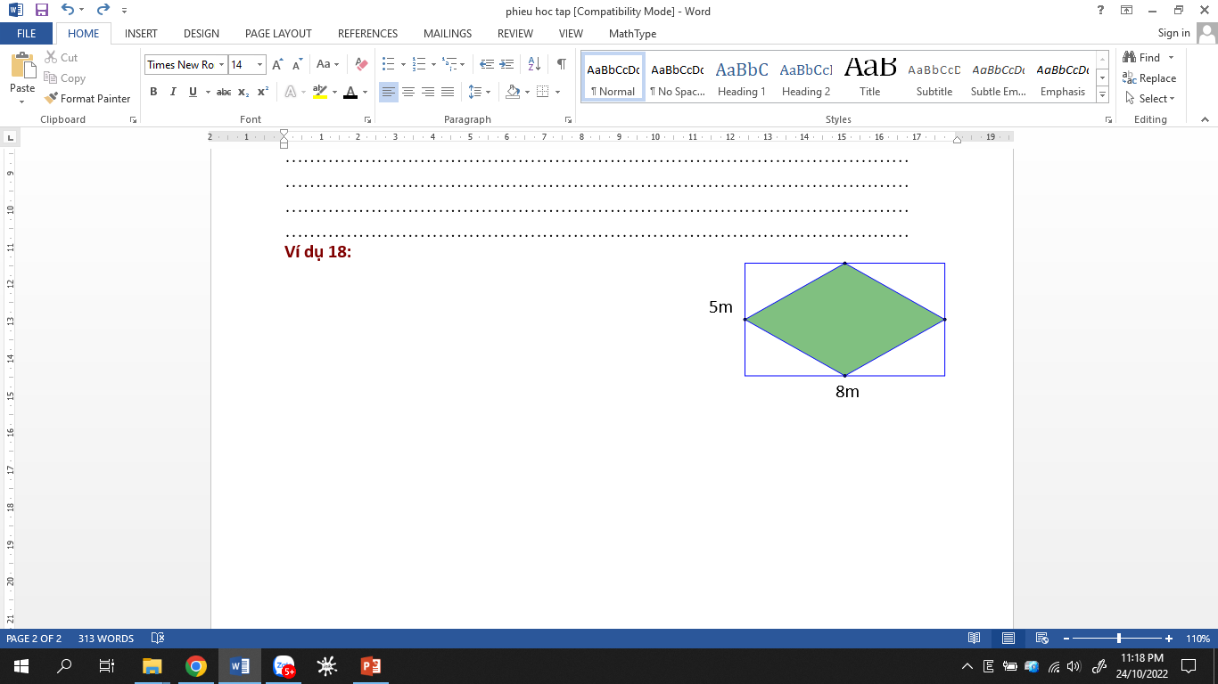Một mảnh vườn hình chữ nhật có chiều dài 8m, chiều rộng 5m. Người ta trồng hoa hồng trong một mảnh đất hình thoi như hình bên.

a. Tính diện tích mảnh đất trồng hoa?

b. Nếu mỗi mét vuông trồng được 4 cây hoa hồng thì cần bao nhiêu cây hoa để trồng trên mảnh đất hình thoi đó?

*\** ***Thực hiện nhiệm vụ:***

- Học sinh hoạt động cá nhân

- Thảo luận và thống nhất các câu trả lời và ghi vào phiếu học tập

***\* Báo cáo thảo luận***

- Đại diện 1 nhóm lên bảng trình bày kết quả

HS có thắc mắc (nếu cần)

***\* Kết luận, nhận định:***

GV đánh giá, nhận xét và chốt lại bài toán thực tế.

**GV nhận xét tiết học và hướng dẫn bài về nhà**

- Đo và tính phần diện tích còn lại trong phòng ngủ của em khi đã kê các đồ vật trong phòng (như giường, tủ …)

- Xem trước nội dung bài học tiết sau

**Phiếu đánh giá tiết học “Chu vi và diện tích các hình trong thực tiễn”**

Tên nhóm:

Các thành viên trong nhóm :

|  |  |  |
| --- | --- | --- |
| 1. | Nhóm trưởng | |
| 2. |  | |
| 3. |  | |
| 4.  5.  6.  7. |  | |
| ***Mục đánh giá*** | | | ***Tiêu chí*** | | ***Điểm tối đa*** | ***Điểm đánh giá*** |
| 1. Hoạt động cá nhân | | | - Chủ động thực hiện nhiệm vụ | | 20 |  |
| - Kết quả đúng. | | 20 |  |
| 2. Hoạt động nhóm | | | - Hoàn thành các nhiệm vụ theo đúng yêu cầu. | | 10 |  |
| - Thảo luận, trao đổi tích cực | | 20 |  |
| - Sản phẩm đúng, rõ ràng. | | 10 |  |
| - Trình bày tự tin, dễ hiểu. | | 10 |  |
| - Trả lời đúng câu hỏi phản biện của học sinh và giáo viên. | | 10 |  |
| TỔNG ĐIỂM | | | | | 100 |  |